大阪京都奈良三都巡禮+國產牛吃到飽精選五日
嵐山渡月橋.清水寺.伏見稻荷大社.奈良鹿公園

◎參考航班:
 | 航空公司 | 航班編號 | 起訖地 | 起飛時間 | 抵達時間
去程航班 | 亞洲航空 | D7378 | 台北/大阪關西 | 15:40 | 19:20
回程航班 | 亞洲航空 | D7379 | 大阪關西/台北 | 21:05 | 23:00
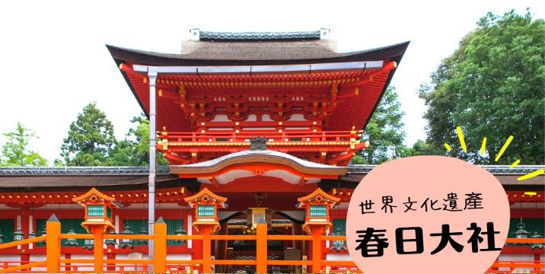
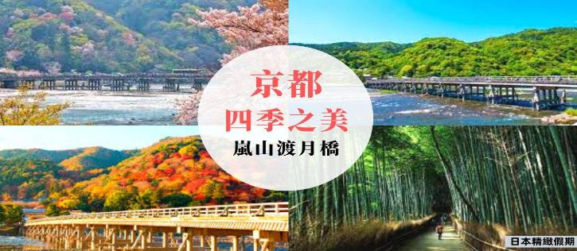
※國際段參考航班：以上為本行程預定的航班時間，實際航班以團體確認的航班編號與飛行時間為準。
※以上圖片僅供參考，依實際現場提供為主。
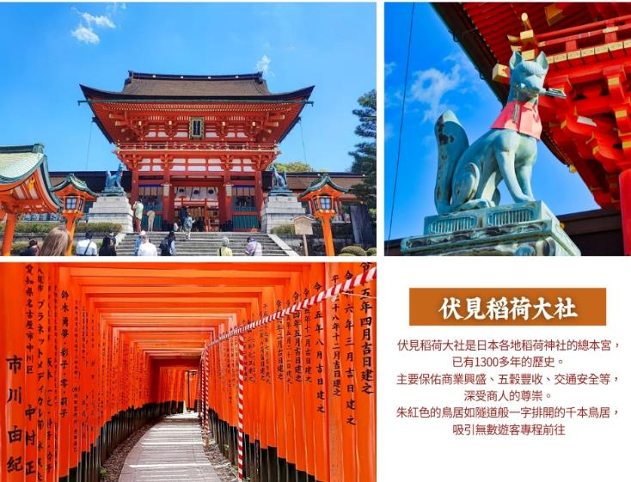
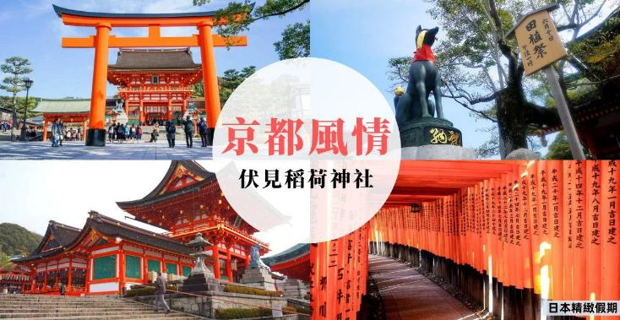

特別安排~
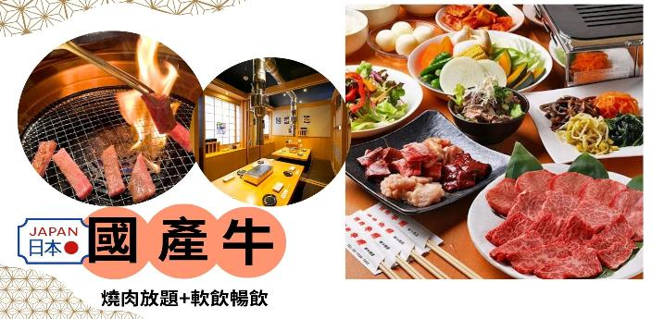

◎行程內容:
第ㄧ天 台北→大阪關西海上空港→飯店
今天集合於桃園機場的團體櫃台，由專人辦理登機手續後，搭乘豪華客機飛往日本大城－〔大阪〕。
早餐：X | 午餐：X | 晚餐：機上自理  加贈日式便當+茶
住宿：THE PREMIUM HOTEL IN RINKU 或 StarGate酒店關西機場 或 WELINA系列 或 Holiday Inn Express 御堂筋 或 大阪廣場 Dormy Inn飯店 或 大阪市區 或同級
第二天 飯店→嵐山渡月橋 →世界文化遺產～清水寺～清水舞台～音羽之瀧～二、三年坂步道 →伏見稻荷大社 →飯店
【京都嵐山渡月橋】渡月橋乃昔日山天皇因皓月橫空啟發而命名，如今是電影時代劇的熱門景地，橫跨大堰川的渡月橋，自古即有許多詩歌為之傳頌，此地的秋色與冬景常是騷人墨客最好的題材，有著濃郁之傳說色彩，漫步悠遊，令人心曠神怡，站在渡月橋上觀賞滿山白色的山櫻景致，好似覆雪的山。續往嵯峨野竹林步道欣賞竹林之美，沿路二旁的竹木高聳，靜幽詩情，閑靜中盡是畫意。
【世界文化遺產：清水寺】清水寺起源於八世紀末期。現在的建築物是1633年的再建，正殿是國寶，主佛是一面觀音菩薩的木像。清水寺在歷史上，宗教上都占有重要地位，而且廟門前城鎮附近的自然環境保持得很好，從寺內展望京都市街特別漂亮。
【音羽瀧】順著清水寺奧之院往下，到達音羽瀧。音羽瀧有金色水、延命水之稱，被列為日本十大名水之首。
【伏見稻荷大社】據史書記載建於和同4(公元711)年，是日本全國各地四萬所稻荷神社的總社。稻荷神社主要是日本人信奉的保佑商業繁榮昌盛、五谷豐收之神的所在地。 伏見稻荷大社位於稻荷山，由樓門、本殿、千本鳥居等構成，綠樹掩映深處，一條看似隧道、由千座朱紅色鳥居構成的神祕通道最讓人印象深刻，直通稻荷山山頂，是京都獨特風景的代表之一。每年舉行歲旦祭、稻荷祭、節分祭、田植祭等多種祭祀活動。
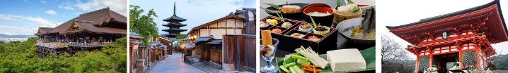
備註:清水寺若因維修或訂不到停車位行程改為金閣寺

早餐：飯店內早餐 | 午餐：嵐山風味套餐  或 京都鄉土料理 | 晚餐: 為方便逛街，請自理
住宿：京都堀川五條凱富 或 京都烏丸飯店 或 京都東寺舒適飯店ERA 或 Urban Hotel京都 或 三井花園京都四條 或 同級
第三天 飯店→奈良鹿公園 →世界文化遺產~春日大社散策 →免稅店→大阪城公園(不上天守閣)→LaLaport &三井OUTLET PARK 大阪門真→飯店
【奈良鹿公園】公園內有許多國寶指定・世界遺產登錄物件。奈良大佛、鹿（約１２００頭）是奈良觀光的主要景點。還有東大寺修二會、奈良燈花會、正倉院展、春日若宮御祭等古都的行事。春天是櫻花之名所，選定為日本櫻名所100選之一，浮見堂周邊也是人氣的花見景點。
【春日大社】春日大社是一座位於日本奈良縣奈良市奈良公園內的神社。舊時被稱作春日神社。建於和銅二年。社內供奉的神明包括武甕槌命、經津主命、天兒屋根命和比賣神。神社例祭日為3月13日。建設者為藤原不比等。作為古都奈良的文化財的一部分，而被登入世界文化遺產之列。為二十二社之一。
【日本登記免稅店】琳瑯滿目各式各樣的禮品，讓您充份選購親朋好友的禮物。
【大阪城公園】參觀全世界現存的大阪城為1931年由民間集資重建，外觀5層，內部8層，高54.8米，7層以下為資料館，8層為瞭望台。城牆四周建有護城河，附近有風景秀麗的庭園和亭台樓閣。漫步河邊，奇花异卉，滿目青翠，充滿詩情畫意。
【LaLaport &三井OUTLET PARK 大阪門真】大阪地區第一間位在市區的Outlet 購物中心，集結三井集團兩大品牌的最新複合式商場。
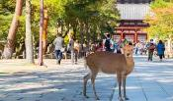
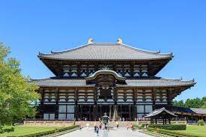
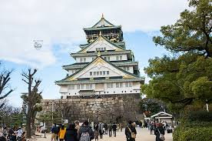
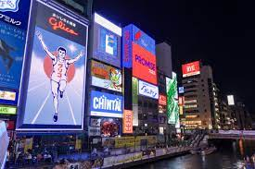

早餐：飯店內早餐 | 午餐：日本國產牛+豬肉+雞肉燒烤吃到飽+軟性飲料無限暢飲 | 晚餐: 為方便逛街，請自理
住宿：Holiday Inn Express 御堂筋 或 大阪廣場 或 WELINA系列或Dormy Inn飯店 或 大阪市區 或同級
第四天 飯店→自由活動~可自費前往環球影城→飯店
建議行程
【環球影城】全球首個「超級任天堂世界」於2021年3月18日，正式於日本環球影城開園！園內利用尖端科技，將瑪利歐賽車跑道真實呈現，感受親子同樂的刺激體驗。進入「哈利波特的魔法世界」後，壯觀的園區以宏偉規模和匠心細節，如實重塑出哈利波故事裡的魔法國度。園內有全球最大的「小小兵樂園」，一起化身成小小兵的一員，感受小小兵的狂野世界！「環球奇境」是由史努比、HELLO KITTY、芝麻街的好朋友們，3個卡通主題所構成的親子奇幻樂園，每一處造型設計都精心再現卡通人物的世界，相信能把以往從未有過的感動帶來給遊客，和遊客間的互動更加親密，成為讓遊客更加喜愛的樂園。
早餐：飯店內早餐 | 午餐：為方便逛街，請自理 | 晚餐：為方便逛街，請自理
住宿：Holiday Inn Express 御堂筋 或 大阪廣場 或 WELINA系列或Dormy Inn飯店 或 大阪市區 或同級
第五天 飯店→全日自由活動~可自行前往心齋橋→大阪關西海上空港→台北
建議行程:
【心齋橋】心齋橋筋是一條在御堂筋東側，與之並行的南北向大道。北自順慶町大通南至道頓堀川上的戎橋，是大阪最大的商店街。此地除了SOGO、大丸百貨、SONY TOWER以外，還有一些老店，以及喜好逛街和熱鬧的人潮，十分熱鬧。位於南海難波車站的“難波城”是交通極爲便利的購物區，這裏集中了精品店、餐飲店等近 300 家店鋪，其中還有一出站就可以看到著名的桃山建築式新歌舞伎座。另外，地鐵難波車站周圍分佈著許多專門提供大阪平民菜肴的餐館。道頓堀，整條的美食街。
【道頓堀】是沿著道頓堀川南岸的一大繁華街區。日本人常說“吃在大阪”，可見這裏的飲食店之多，還有成片的娛樂設施，是最受大阪市民歡迎的地方。這裡有著名的螃蟹道樂，專門販賣日本各地區的螃蟹不過價錢聽說蠻貴的，街道裡還有好口碑的金龍拉麵、大排長 龍的章魚燒、大阪燒等等美食.來到大阪一定要到道頓堀吃一吃各式各樣的日本風味美食。
早餐：飯店內早餐 | 午餐：為方便逛街，請自理 | 晚餐：機上自理
住宿：溫暖的家
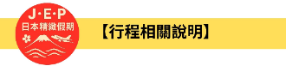
(1)本行程班機起降時間為預定，但實際可能略有變更。
(2)本行程航班如因兩國航空協定變更或政治因素或天然不可抗力...等因素而無法飛行時，則費用退回。不另負責任。
(3)本行程全程使用『團體經濟艙』機票，不可延回、亦不可全程脫隊，機上座位統一由航空公司安排，不適用於出發前預先選位，無法保證與同行者座位安排一致，敬請了解。
(4)本公司保留有調整行程先後順序的權利，在不變更內容的情況下，會依照實際入住飯店及當地交通的實際狀況，妥善調整旅遊行程，請以最終行程資料或行前說明會為準。行程內設訂住宿餐食如遇季節或預約狀況不同，會有更改以維護旅遊品質及權益，敬請諒解。
(5) 最低成團人數：16人以上即可成行，團體人數最多為45人(含)以下，派遣合格領隊隨行服務。出發前七天未達16人基本成團人數，已繳付之訂金將全額退還。
(6)參加本行程之客人本公司有投保旅行業契約責任險250萬，醫療險20萬。
(7)旅宿須知【房型說明】：
因日本地區飯店（包含溫泉飯店）皆為兩小床或和式鋪床的雙人房型，若三人參團的狀況下，飯店會安排(二小床+一行軍床 或 三人鋪床)，實際房型已入住當天飯店安排為主。
※日本市區飯店房間坪數較小，若有三人一室的狀況下，建議第三人補單房差，需求指定單人房。
※日本房型基本安排兩小床或和式房，部分飯店可需求一大床房型，但需求無法保證，實際房型已入住當天飯店安排為主。
※日本電壓為100伏特，『若自行攜帶或購買電器用品時 ，請注意該電器用品之電壓是符合當地使用』
(8)日本素食須知：
※日本多數素食者可食用蔥、薑、蒜、辣椒、奶蛋，柴魚或肉汁高湯所熬煮的餐飲，為尊重台灣素食貴賓的飲食習慣，餐廳多以各式蔬菜、豆腐等食材搭配漬物料理的定食或鍋物提供，無法如同在台灣般豐富且多變化，故建議貴賓如有需要可事先準備泡麵等素食品，以備不時之需。
※如有特殊餐食者例不食牛肉/生食者，請於出發前至少5天(不含假日)告知承辦人員，以便提早為您安排。
(9)交通須知【巴士規定】
根據日本國土交通省於令和6年（2024年4月1日）發布的最新規定，巴士每日行駛時間不得超過10小時（從車庫實際發車時間為基準），此舉旨在有效防止巴士司機因過度疲勞駕駛而引發的交通安全問題。（資料來源：日本國土交通省）為配合國土交通省對巴士工時的嚴格限制，若行程出現超時情況，為確保團體行程順利進行，部分交通路段會改採大眾交通工具（如電車、地鐵、接駁車或計程車等）敬請理解並予以配合。
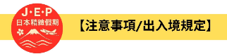
(1)請於班機起飛前2.5小時抵達機場，以免擁擠及延遲辦理登機手續。
(2)鋰電池、充電式鋰電池及手持風扇、行動電源需隨身攜帶，不可放於手提行李內，也禁止託運。
(3)入境旅客(酒類需年滿18歲、菸品需年滿20歲)可攜帶菸酒免稅數量為酒類1.5公升(不限瓶數)，捲菸200支或雪茄25支或菸絲1磅，攜帶超逾免稅數量時，應主動向海關申報完稅放行，申報上限酒5公升(未開放進口之大陸地區酒類限量1公升)，捲菸4條（1000支）、雪茄125支或菸絲5磅以內。
※電子菸及加熱菸(含機器本體、菸彈、霧化器等組合元件)為我國禁止輸入品項，請勿攜帶。旅客攜帶違規產品入境，最高可處新臺幣500萬元罰鍰。攜帶超量菸酒入境，應主動向海關申報，並依規定課稅。未依規定申報將會面臨罰鍰。
(4)有價貨幣或黃金規定(財政部關務署臺北關查閱詳細內容: 旅客通關/常見攜帶物品規定) 台幣：現金不超過10萬元，如所帶之新臺幣超過限額時，應主動向海關申報。外幣總值：不超過美金1萬元(旅行支票,匯票不計)亦應向海關申報。
(5)為了您通關順利，請勿攜帶動植物及其產品。禁止攜帶的動物及其產品：活動物如犬、貓、免、禽鳥、鼠等。動物產品如生鮮水果、冷凍、冷藏肉類及其製品（如香腸、肉乾、貢丸、餛飩、烤鴨等）、含肉加工品（速食麵、雞湯、含肉晶粉等）、蛋品、鹿茸、血清等生物樣材等，包含已煮熟、乾燥、加工、真空包裝處理之產品。旅客檢疫相關規定，可參考【行政院農業委員會】之「出入境旅客檢疫注意事項」專區。
(6)2018/12/18日起為防範豬瘟進入台灣，私自挾帶豬肉製品初犯罰20萬，累犯罰100萬，請旅客不要以身試法。肉乾、香腸、臘肉、火腿、肉製零食、真空包裝(含括內含肉製品的泡麵)等非罐頭食品，亦不能帶入台灣。

